Инструкция по выполнению работы
Экзаменационная работа состоит из 30 заданий. На выполнение работы по географии отводится 2 часа (120 минут).
Работа содержит 17 заданий, в которых представлены варианты ответа. Ответ к таким заданиям записывается в виде одной цифры, которая соответствует номеру правильного ответа. Эту цифру запишите в поле ответа в тексте работы.
Работа содержит 3 задания, требующих записи ответа в виде слова или словосочетания, и 7 заданий, требующих записи ответа в виде числа или последовательности цифр. Для этих заданий ответ записывается в экзаменационной работе в отведённом для этого месте.
В случае записи неверного ответа зачеркните его и запишите рядом новый.
Работа содержит 3 задания (14, 20 и 23), на которые следует дать полный развёрнутый ответ. Ответы на эти задания записываются на отдельном листе или бланке. Запишите сначала номер задания, а затем ответ на него.
При выполнении работы разрешается использовать географические атласы для 7, 8 и 9 классов, линейки и непрограммируемые калькуляторы.
При выполнении заданий можно пользоваться черновиком. Записи в черновике не учитываются при оценивании работы.
Баллы, полученные Вами за выполненные задания, суммируются. Постарайтесь выполнить как можно больше заданий и набрать наибольшее количество баллов.
Желаем успеха!
Вариант 4
1. Какой из перечисленных географических объектов находится в России?
1) самая высокая горная вершина в мире
2) самое глубоководное озеро в мире
3) самый высокий водопад в мире
4) самая протяжённая река в мире
Ответ: _____________

2. На границе с какой из перечисленных стран находится крайняя южная точка территории
России?
1) Монголия
2) Китай
3) Казахстан
4) Азербайджан
Ответ:____________

3. Для какого из перечисленных регионов России характерен резко континентальный климат умеренного пояса?
1) Калининградская область
2) Республика Бурятия
3) Ненецкий АО
4) Ростовская область
Ответ:___________

4. В районах распространения многолетнемёрзлых грунтов для того, чтобы обеспечить устойчивость сооружений и предотвратить их разрушение, дома строят на глубоко вбитых сваях. В каком из перечисленных городов России необходимо применять такую технологию строительства?
1) Магадан
2) Новосибирск
3) Петрозаводск
4) Тюмень
Ответ:_______________

5. Каким из перечисленных полезных ископаемых наиболее богаты недра Центральной России?
1) железные руды
2) природный газ
3) каменный уголь
4) алюминиевые руды
Ответ:_____________________

6. Чум - конический шатёр, обтянутый покрывалами, сшитыми из оленьих шкур. Чум приспособлен к кочевому образу жизни в суровых климатических условиях. У какого из перечисленных народов чум является традиционным жилищем?
  - калмыки
  - эвенки
  - чуваши
  - марийцы
Ответ:________________________

Задания 7, 8 выполняются с использованием приведенной ниже таблицы.
Площадь территории и эксплуатационная длина железнодорожных путей общего
пользования регионов РФ
Регион | Площадь территории, тыс. км^ | Эксплуатационная длина железнодорожных путей общего пользования, км
Регион | Площадь территории, тыс. км^ | 1990 г. | 2007 г.
Волгоградская область | 112,9 | 1635 | 1617
Брянская область | 34,9 | 1059 | 1010
Республика Коми | 416,8 | 1726 | 1679
Ставропольский край | 66,2 | 886 | 922
7. В каком регионе эксплуатационная длина железнодорожных путей общего пользования за период 1990-2007 гг. увеличилась?
1) Волгоградская область
2) Брянская область
3) Республика Коми
4) Ставропольский край
Ответ:_________________

8. Определите густоту сети железных дорог в Ставропольском крае в 2007 г. Полученный результат округлите до целого числа.
Ответ: __________________км/тыс. км2.

9. В каком из перечисленных регионов России средняя плотность населения наибольшая?
1) Ростовская область
2) Республика Саха (Якутия)
3) Ханты-Мансийский АО - Югра
4) Забайкальский край
Ответ: ______________________
Задания 10, 11 выполняются с использованием приведённой ниже карты погоды.
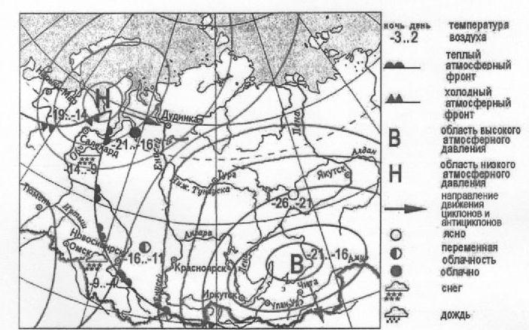
10. Какой из перечисленных городов, показанных на карте, находится в зоне действия циклона?
1) Иркутск
2) Улан-Удэ
3) Салехард
4) Чита
Ответ:____________

11. Карта погоды составлена на 6 марта. В каком из перечисленных городов, показанных на карте, на следующий день наиболее вероятно существенное потепление?
1) Салехард
2) Нарьян-Мар
3) Новосибирск
4) Чита
Ответ:_____________

12. Защите почв от водной эрозии на возвышенностях способствует
1) вырубка лесов
2) террасирование склонов
3) создание карьеров на склонах холмов
4) продольная распашка склонов
Ответ:____________

13. В каком из перечисленных высказываний содержится информация о дельте реки Лена?
              - Лена берет начало из небольшого озера, расположенного на крутом таежном склоне Байкальского хребта, в 21 км от западного побережья озера Байкал.
              - Среднегодовой сток Лены составляет 536 км³, среднегодовой расход воды в устье —17 ООО м³/с.
3)Площадь водосбора Лены составляет 2486 тыс. км^. Главные притоки Лены - Олекма, Алдан и Вилюй.
4)За год Лена выносит к устью примерно 15 млн т твердых наносов, формируя у выхода к морю Лаптевых множество крупных и мелких проток, озёр, островов.
Ответ:________________

Задание 14 выполняется с использованием текста, приведённого ниже.
В 2006 г. на острове Лейте (Филиппины) после продолжительных дождей произошло сползание грунта вниз по склону (оползень). Около половины домов поселка, расположенного у подножия холма, оказались завалены толщами земли. По счастливому стечению обстоятельств многочисленных жертв удалось избежать.

14. Объясните, почему после продолжительных дождей часто происходят оползни. Укажите две причины.
Ответ запишите на отдельном подписанном листе или бланке, указав сначала номер задания.

15. Температура воздуха равна -5°С, содержание водяного пара в нем 1,7 г/м3. Какова относительная влажность данного воздуха, если максимально возможное содержание водяного пара при такой температуре составляет 3,4 г/м3? Полученный результат округлите до целого числа.
Ответ: __________%.

16. Расположите перечисленные ниже города в порядке увеличения в них численности населения.
Запишите в таблицу получившуюся последовательность цифр.
1) Ижевск
2) Екатеринбург
3) Салехард
Ответ:

17. Определите, какой город - столица государства, имеет географические координаты 54° с.ш. 28° в.д.
Ответ: ____________________

Задания 18-21 выполняются с использованием приведенного ниже фрагмента топографической карты.
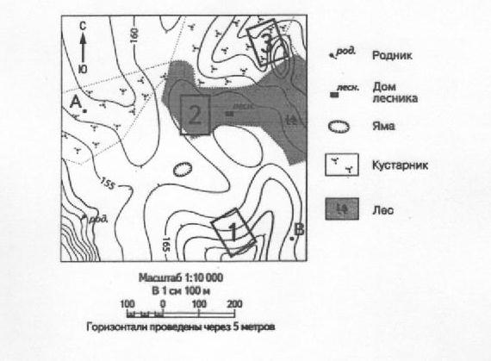
18. Определите по карте расстояние на местности по прямой от точки А до дома лесника. Измерение проводите между точкой и центром соответствующего условного знака. По-лученный результат округлите до десятков метров. Ответ запишите в виде числа.
Ответ: ___________м.

19. Определите по карте, в каком направлении от родника находится дом лесника.
Ответ:____________

20. Школьники выбирают место для катания на санках. Оцените, какой из участков, обозначенных на карте цифрами 1, 2 и 3, больше всего подходит для этого. Для обоснования своего ответа приведите два довода.
Ответ запишите на отдельном листе или бланке, указав сначала номер задания.

21. На рисунках представлены варианты профиля рельефа местности, построенные на основе карты по линии А - В разными учащимися. Какой из профилей построен верно?
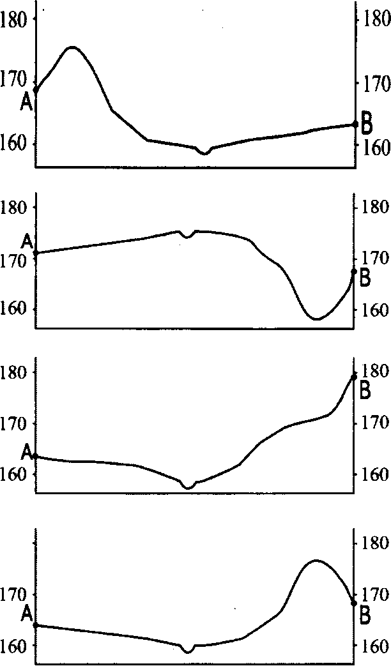
Ответ: __________________

Задания 22, 23 выполняются с использованием приведённого ниже текста.
В 2012 г. в Прокопьевске (Кемеровская область) запущен единственный в России завод по производству комплектующих для карьерных самосвалов БелАЗ-75570 грузоподъёмностью 90 тонн. В 2013 г. начато строительство производственного комплекса по сборке большегрузных автомобилей. Планируемый объём выпуска - 250 автосамосвалов в год.

22. Карты какого географического района России необходимо выбрать, чтобы более детально изучить регион, в котором расположен г. Прокопьевск Кемеровской области?
1) Западной Сибири
2) Восточной Сибири
3) Урала
4) Дальнего Востока
Ответ:____________

23. Укажите особенность хозяйства Кемеровской области, кроме развитой металлургии, которая определила выбор места для создания нового производства, о котором говорится в тексте.
Ответ запишите на отдельном листе или бланке, указав сначала номер задания.

24. Во время экскурсии учащиеся сделали схематическую зарисовку залегания горных пород на обрыве в карьере.
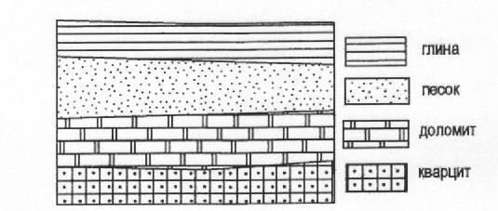
Расположите показанные на рисунке слои горных пород в порядке увеличения их возраста (от самого молодого до самого древнего). Запишите цифры, которыми обозначены слои горных пород, в правильной последовательности в таблицу.
1) доломит
2) глина
3) кварцит
Ответ:

25. Туристические фирмы разных регионов России разработали слоганы (рекламные лозунги) для привлечения туристов в свои регионы. Установите соответствие между слоганами и регионами: к каждому элементу первого столбца подберите соответствующий элемент из второго столбца.
СЛОГАНЫ  А) Добро пожаловать в один из самых высокогорных регионов - в центр отдыха и спорта Домбай!  Б) Побывайте в Западном и в Восточном полушариях! | РЕГИОНЫ  - Чукотский АО  - Республика Калмыкия  - Карачаево-Черкессия  - Белгородская область

Запишите в таблицу выбранные цифры под соответствующими буквами.
Ответ:
А | Б
26. Расположите регионы России в той последовательности, в которой их жители встречают Новый год. Запишите цифры, которыми обозначены регионы, в правильной последовательности в таблицу.
1) Камчатский край
2) Кемеровская область
3) Чувашская Республика
Ответ:
27. Проанализируйте климатограмму и определите, какой буквой на карте обозначен пункт, характеристики климата которого отражены в климатограмме.
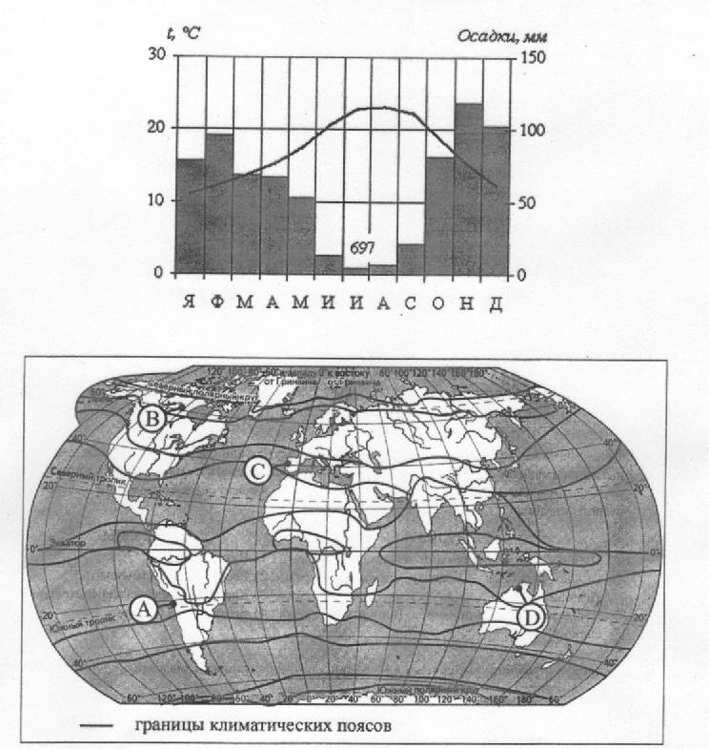
_______________ границы климатических поясов
- А
- В
- С
- D
Ответ: ______________

Задания 28, 29 выполняются с использованием приведённого ниже текста.
Школьники нашли в Интернете климатические данные для пунктов, расположенных в Евразии на одной параллели, но на разных меридианах. Данные получены на местных метеостанциях в результате многолетних наблюдений. Собранные школьниками данные представлены в следующей таблице.
Пункт наблюдения | Географические координаты  пункта наблюдения | Средняя температура воздуха, °С |  | Атмосферные осадки, норма, мм |  | Среднегодовое  количество атмосферных осадков, мм
Пункт наблюдения | Географические координаты  пункта наблюдения | январь | июль | январь | июль | Среднегодовое  количество атмосферных осадков, мм
Александров Гай | 50°с.ш. 48° в.д. |  | +23,6 | 33 | 23 | 337
Семипалатинск | 50° с.ш. 80° в.д. | -15,8 | +21,7 | 15 | 34 | 264
Кяхта | 50° с.ш. 106° в.д. | -21,6 | +19,0 | 3 | 85 | 329
Благовещенск | 50° с.ш. 127° в.д. | -23,8 | +21,4 | 4 | 124 | 538
28. Учащиеся проанализировали собранные данные в целях выявления зависимости между особенностями климата и географическим положением пункта. У всех учащихся выводы получились разные. Кто из учащихся сделал верный вывод на основе представленных данных?
    - Елена: «На параллели 50° с.ш. летом выпадает больше осадков, чем зимой».
    - Глеб: «Чем восточнее расположен пункт, тем лето становится теплее».
    - Наталья: «Чем ближе к Тихому океану, тем количество атмосферных осадков меньше»
    - Дмитрий: «Чем восточнее расположен пункт, тем зимы становятся холоднее».
Ответ:____________

29. В каком из перечисленных населённых пунктов 23 сентября Солнце позже всего по московскому времени поднимется над горизонтом?
      - Кяхта
      - Семипалатинск
      - Александров Гай
      - Благовещенск
Ответ:_________________

30. Определите страну по её краткому описанию.
Эта страна-архипелаг омывается водами двух океанов. Её столица находится в Южном полушарии. Имеются действующие вулканы, здесь часто происходят землетрясения. Особенностью природы является почти полное отсутствие сезонных колебаний температуры воздуха. Продолжительность дня и ночи примерно одинаковая. Эта страна богата запасами нефти, природного газа, бокситов, медных и оловянных руд, а также лесными ресурсами. По численности населения входит в первую пятерку стран мира.
Ответ:_____________________________

